吉林市第五十二中学体育教学设备购置项目
序号 | 器材  名称 | 参数 | 数量 | 单位 | 图片
1 | 仰卧起坐测试仪 （AI动作精准识别）双屏（核心产品） | 测量范围：0次～9999次 分度值：1次 误差：±1次  1、测试一分钟仰卧起坐的次数，可反映人体的腹部肌群力量。  2、测试者根据自身高来进行前后调节，达到测试动作标准化管理。  主机部分： 1、尺寸：总长500*宽500*高550mm。屏幕尺寸18.5寸双频显示，采用多点电容触控屏。  2、材质：工业铝材表面喷砂氧化工艺+高韧性ABS+PC塑胶材质，坚固耐用，整机净重:12KG。  3、性能：Windows10系统，主机采用I3处理器/8G内存/128G固态硬盘，系统响应快速。  4、身份识别：标准版本支持二维码扫描、手机注册及登录；可定制身份证、学籍卡、人脸识别等身份认证功能；  5、体质监测：采用动作识别技术，实现人体结构数字化并采集人体动作模型，实现身体形态数字监测；  6、数据采集：采用AI智能动作感知和视觉识别技术，全面捕捉人体动作，精准监测人体运动状态并精确测量；  7、核心算法：支持青少年、成人体质健康数据分析模型；支持百万级别体质健康大数据支撑的精准体质健康评估算法，算法可动态升级；  8、体态评估：通过人体动作模型扫描技术及骨骼点识别技术，可评估身体形态，包括颈椎、双肩、脊柱、髋关节、腿部等5大类关键型态评估；并通过身体形态的筛查有效评估如颈椎前倾、脊柱侧弯、O型腿、X型腿等问题，利于提前预防并保持正确的姿势习惯。身体形态监测评估也是评估青少年近视、骨骼成长、平衡能力及体适能水平的有效辅助手段。  9、主机内置多种测试项目程序，不同的测试项目可相互切换进行测试，兼容互通，支持AI仰卧起坐监测评估，AI立定跳远监测评估，AI引体向上监测评估，AI坐位体前屈监测评估，AI跳绳监测评估，AI台阶测试仪，AI平衡能力测试仪。  10、产品具有2023年及以上最新年度的中国体育用品质量监督检验中心的检验检测报告。  11、核心算法：支持青少年、成人体质健康数据分析模型；支持百万级别体质健康大数据支撑的精准体质健康评估算法，算法可动态升级；  12、健康管理：支持云端大数分析系统及云健康服务；支持云端运动数据处方及用户健康档案；  13、身体形态监测：  通过人体三维扫描技术及骨骼点设别技术，可深度评估身体形态，包括颈椎、双肩、脊柱、骨盆、髋关节、腿部、踝关节等7大类关键型态评估；并通过最身体形态的筛查有效评估如颈椎前倾/后倾、脊柱侧弯、脊椎变形、O 型腿、 长短腿、关节问题、平衡能力问题、利于提前预防并保持正确的姿势习惯。身体形态监测评估也是评估青少年近视、骨骼成长、平衡能力及体适能水平的有效辅助手段。  14、平衡能力评估：  通过人机交互及语音提示指导功能，指导用户采用“闭眼单脚立”模式进行精准测量；通过深感摄像技术扫描人体动作，准确评估腿部抬起时间及落地时间进行监测评估；主机展示并通过语音教授标准动作，通过主机屏幕实时展示测评成绩、测评过程采用动画和语音指导模式，科学、有趣、用户乐于参与。  15、反应能力评估：  通过人机交互及语音提示指导功能，通过动画指导+语音提示，指导用户原地向上纵跳；通过深感摄像技术扫描人体动作，评估用户纵跳高度及弹跳能力，实时展示测评成绩，科学、有趣、用户乐于参与。  16、纵跳高度评估：  通过人机交互及语音提示指导功能，通过动画指导+语音提示，教授用户原地模仿足球运动守门员扑球方式进行精准测量；通过深感摄像技术扫描人体动作，准确评估左右手扑球时间及肢体动作反应时间，及时展示测评成绩、测评过程采用动画和语音指导模式，科学、有趣、用户乐于参与。  17、体型分析评估：  通过身体形态数据监测并综合BMI指数及人体成分，可有效评估9种人体体型、评估肥胖程度等，包括消瘦型、低脂肪型、运动员型、肌肉不足型健康均匀型、超重肌肉型、隐形肥胖型、脂肪过多型、肥胖型等，并通过客户端软件实时推送给用户，为用户提供提升训练建议。  18、肺活量监测评估  通过智能肺活量监测附件评估人体肺活量，通过动画及语音指导用户采用正确的方式进行测试；测试结果实时展示；  19、台阶测试及心率评估  通过动画及语音提示指导用户依照正确的方式进行监测；台阶测试过程中，通过智能蓝牙心率臂带实时采集用户动态心率及最大心率，在台阶测试过程中如果心率超出心率超过或异常，用户可随时停止测试，保证测试过程中的安全性；测试数据实时显示；测试数据实时保存不丢失  20、心率评估  如语音提示及心电图动画实时等提示用户按照正确的方式进行心率评估，心率数据在主机屏幕上实时显示；测试结果结合肺活量数据进行人体运动负荷能力评估，并通过小程序为用户推送评估报告；  21、俯卧撑监测评估  无需附件支持，在主机前，通过人机交互及语音提示指导功能，通过动画指导+语音提示，指导用户原地俯卧撑监测；通过深感摄像技术扫描人体动作，评估用户俯卧撑测试，实时展示测评成绩，科学、有趣、用户乐于参与。  22、仰卧起坐评估  在主机前，通过人机交互及语音提示指导功能，通过动画指导+语音提示，指导用户仰卧起坐评估；通过深感摄像技术扫描人体动作，实时展示测评成绩，科学、有趣、用户乐于参与。  23、坐位体前屈评估  在主机前，通过人机交互及语音提示指导功能，通过动画指导+语音提示，指导用户接受检测及评估；通过深感摄像技术扫描人体动作，实时展示测评成绩，科学、有趣、用户乐于参与。 24、支持无人值守自动化监测，并通过手机小程序查看监测报告及健康指导 | 1 | 台 | 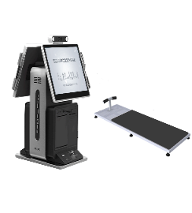
2 | 身高体重测试仪 | 测量范围：身高：90cm～215cm 体重：0kg ～200kg  分度值：身高：0.1cm 体重：0.1kg  误差：身高：±0.2cm 体重：±0.3kg  1、全自动直接测量身高与体重，反映被测试者身体匀称度和BMI数值；  2、预留接口，可外接音箱；  3、身高测试采用电机加光栅感应，自动测量身高，不易受外在环境干扰；  4、身高触头采用可折叠式点触设计，不易损坏，数据不受外界干扰；  5、体重底座采用铝制材质成套铸型，配置4个防滑轮触垫，体重感应区使用一体式体重传感器，划定建议站立区域，测试精度高、耐疲劳、寿命长；  6、测试仪外设具备语音功能，可同步播报身高体重数值；  7、测试仪外设采用真彩TFLCD液晶显示屏，可直观显示测试数值（BMI、身高体重）；  8、测试仪外设内置无线模块，可单机单独使用；  9、主机嵌入Android系统，1.0GB RAM运行内存/8GB ROM FLASH存储空间，  10、采用7寸高清触摸电容屏，支持多点触控行为，可实时显示测试者照片，避免替考人员考试；  11、主机可通过触摸屏输入、键盘输入、非接触智能IC卡、ID卡、身份证测试等识别测试方式；  12、通用主机自带28项体测指标任选功能菜单（即身高体重、肺活量、台阶实验、坐位体前屈、握力、纵跳、俯卧撑、闭眼单脚站立、反应时、仰卧起坐、立定跳远、跳绳、掷实心球、引体向上、中长跑、短跑、篮球运球、足球运球、排球垫球、秒表计时器及往返跑、投沙包、背力、视力、三围、皮褶厚度、血压、心率等测试分析项目），可任选插接本系列任一体测指标外设完成相应测试项目，通过任选功能菜单随时可对测试项目进行按需调配。  13、智能化系统设备，有线或无线网络传输。  14、具有双芯片存储功能，支持100000条数据存储；带有高速通讯线插口，传输速度快、数据精确，实现了测试数据零掉包率；  15、本仪器自带有语音提示（测试步骤提示、测试方法提示）具有内置二维码扫描仪，直接扫描二维码测试。  16、主机具有内置自动一体化热敏打印机功能（非外接型），也可外接打印机，实时打印测试成绩，便于测试者即时掌握自身实际身体素质情况；  17、主机内置大容量锂电池，实现断电工作和插电工作两种模式；  18、测试数据可上传至国家学生体质健康管理系统或教育部；  19、可靠性高、耐疲劳、寿命长，适应频繁、大量人群集中测试。根据GB/T19851.12-2005《学生体质健康测试器材》和国家标准设计。1.产品具有2023年及以上最新年度的中国体育用品质量监督检验中心的检验检测报告。2.主机实现一机多用，通用主机自带28项体测指标任选功能菜单（即身高体重、肺活量、台阶实验、坐位体前屈、握力、纵跳、俯卧撑、闭眼单脚站立、反应时、仰卧起坐、立定跳远、跳绳、掷实心球、引体向上、中长跑、短跑、篮球运球、足球运球、排球垫球、秒表计时器及往返跑，投沙包、背力、视力、三围、皮褶厚度、血压、心率等测试分析项目）。 | 2 | 台 | 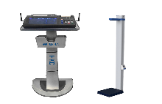
3 | 肺活量测试仪 | 技术参数：  测量范围： 0mL～9999mL  电源：DC12V1A（由电源适配器提供）  测量分度值：1mL  工作环境：5℃ ～ 40℃湿度＜90%  误差：±0.3%  存储环境：-10℃ ～ 50℃湿度＜75%  外设附件参数：  1、自动测量人体一次呼吸的最大气体通量；  2、 吹管可自由拆卸冲洗，有效避免有害病菌交叉感染，保护受试者身体健康；  3、测试仪外设具备语音功能，可同步播报测试数值；  4、外设手柄采用环保上色材质，使用干电池 2 节，可工作工作一个工作日左右；  5、测试仪外设设有换气锁定成绩防作弊功能；  6、预留接口，可外接音箱；  7、测试仪外设采用LED点阵屏幕显示，可直观显示测试数值；  8、测试仪外设内置无线模块，可单机单独使用；  主机参数：  1、主机采用Android系统，支持更新系统功能，屏幕≥7吋彩色触摸电容屏，主机≥1.0GB以上运行内存；≥8GB FLASH存储空间；  2、主机具有3个USB接口（非外接扩展），两种USB接口类型，选择多样，可直接插入U盘导出测试名单信息；  3、主机支持多种身份识别功能：可通过触摸屏输入、机械键盘输入、非接触式IC卡、二维码扫描等识别方式；  4、主机内置双芯片存储备份功能，备份存储数据可达100000条以上，支持TF扩展功能，可随时插入SD卡，扩大存储空间；  5、主机与测试仪、PC端采用无线连接，实现无线连接和最多64台主机测试数据实时上传和集中上传两种方式；  6、采用7寸高清触摸电容屏，配合护眼显色技术，达到一个环保节能的状态，提升使用方的视觉体验，支持多点触控行为，可实时显示测试者照片，避免替考人员考试；  7、主机具备统计功能：合格率、平均值、排名等（可按照学校、年级、班级进行随意统计）；  8、具备操作提示音及语音播报成绩的功能，更具备手工输入成绩的功能 ；  9、主机输入学号具备递增功能，同时具有成绩查询、删除、一键恢复数据、一键初始化等强大功能；  10、具有内置二维码扫描仪，直接扫描二维码测试；  11、主机兼容多种测试项目程序，不同的测试项目主机可相互替换进行测试，兼容互通，确保测试的稳定性，达到一机多用；  12、主机内置大容量锂电池，可不插电源连续工作1个工作日以上，待机使用2—3个工作日以上， 主机配备充电圆孔接口，1.产品具有2023年及以上最新年度的中国体育用品质量监督检验中心的检验检测报告。2.主机实现一机多用，通用主机自带28项体测指标任选功能菜单（即身高体重、肺活量、台阶实验、坐位体前屈、握力、纵跳、俯卧撑、闭眼单脚站立、反应时、仰卧起坐、立定跳远、跳绳、掷实心球、引体向上、中长跑、短跑、篮球运球、足球运球、排球垫球、秒表计时器及往返跑，投沙包、背力、视力、三围、皮褶厚度、血压、心率等测试分析项目）。 | 2 | 台 | 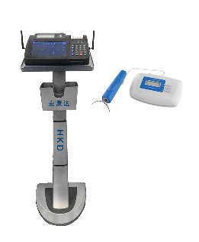
4 | 坐位体前屈测试仪 | 技术参数：  测量范围：－20cm～40cm  分度值：0.1cm  测量精度： ±0.1cm  电源：DC12V1A（由电源适配器提供）  工作环境：5℃ ～ 40℃湿度＜90%  存储环境：-10℃ ～ 50℃湿度＜75%  外设附件参数：  1、自动测量坐位体前屈的数值，从而反映躯干、腰、髋等部位关节、肌肉和韧带的 伸展性和柔韧性；  2、测试外设采用铁制框架结构，搭配皮革硬垫；  3、测试外设推手采用铁制构成，使用时间延长；  4、测试外设搭配小屏幕，实时显示测试成绩；  5、测试外设采用组装形式，测试铁制皮革硬垫可单独使用；  6、测试仪外设配备4个防滑轮垫，可调节测试垫高度；  7、预留接口，可外接音箱；  8、测试仪外设内置无线模块，可单机单独使用；  主机参数：  1、主机采用Android系统，支持更新系统功能，屏幕≥7吋彩色触摸电容屏，主机≥1.0GB以上运行内存；≥8GB FLASH存储空间；  2、主机具有3个USB接口（非外接扩展），两种USB接口类型，选择多样，可直接插入U盘导出测试名单信息；  3、主机支持多种身份识别功能：可通过触摸屏输入、机械键盘输入、非接触式IC卡、二维码扫描等识别方式；  4、主机内置双芯片存储备份功能，备份存储数据可达100000条以上，支持TF扩展功能，可随时插入SD卡，扩大存储空间；  5、主机与测试仪、PC端采用无线连接，实现无线连接和最多64台主机测试数据实时上传和集中上传两种方式；  6、采用7寸高清触摸电容屏，配合护眼显色技术，达到一个环保节能的状态，提升使用方的视觉体验，支持多点触控行为，可实时显示测试者照片，避免替考人员考试；  7、主机具备统计功能：合格率、平均值、排名等（可按照学校、年级、班级进行随意统计）；  8、具备操作提示音及语音播报成绩的功能，更具备手工输入成绩的功能 ；  9、主机输入学号具备递增功能，同时具有成绩查询、删除、一键恢复数据、一键初始化等强大功能；  10、具有内置二维码扫描仪，直接扫描二维码测试；  11、主机兼容多种测试项目程序，不同的测试项目主机可相互替换进行测试，兼容互通，确保测试的稳定性，达到一机多用；  12、主机内置大容量锂电池，可不插电源连续工作1个工作日1.产品具有2023年及以上最新年度的中国体育用品质量监督检验中心的检验检测报告。2.主机实现一机多用，通用主机自带28项体测指标任选功能菜单（即身高体重、肺活量、台阶实验、坐位体前屈、握力、纵跳、俯卧撑、闭眼单脚站立、反应时、仰卧起坐、立定跳远、跳绳、掷实心球、引体向上、中长跑、短跑、篮球运球、足球运球、排球垫球、秒表计时器及往返跑，投沙包、背力、视力、三围、皮褶厚度、血压、心率等测试分析项目）。 | 2 | 台 | 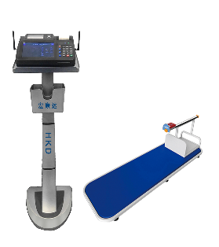
5 | 立定跳远测试仪（全量程含犯规 ） | 技术参数：  测量范围：0cm～310cm  电源：DC12V1A（由电源适配器提供）  分度值：1cm  工作环境：5℃ ～ 40℃湿度＜90%  误差： ±1cm  存储环境：-10℃ ～ 50℃湿度＜75%  外设附件参数：  1、用红外线非接触自动测量立定跳远的距离，反映人体下肢爆发力水平；  2、采用红外线非接触传感器测量原理，测试数据准确，经久耐用；  3、可设定测试次数为1-3次，自动显示最好成绩设立一个起跳区，具备犯规监测功能；  4、测试垫具备防滑减震防滑功能，防止出现意外伤害；跳远测试垫子宽度1.2米  5、采用96×16规格的LED点阵屏幕显示，显示内容丰富，可显示中文、英文、数字和其它符号，双屏幕显示即使成，使测试者实时观看自身自身测试成绩；  6、主机与LED显示屏无线连接，具备犯规后蜂鸣声提示，测试完成后成绩实现双屏显示。  7、预留接口，可外接音箱；  8、测试仪外设内置无线模块，可单机单独使用；  主机参数：  1、主机采用Android系统，支持更新系统功能，屏幕≥7吋彩色触摸电容屏，主机≥1.0GB以上运行内存；≥8GB FLASH存储空间；  2、主机具有3个USB接口（非外接扩展），两种USB接口类型，选择多样，可直接插入U盘导出测试名单信息；  3、主机支持多种身份识别功能：可通过触摸屏输入、机械键盘输入、非接触式IC卡、二维码扫描等识别方式；  4、主机内置双芯片存储备份功能，备份存储数据可达100000条以上，支持TF扩展功能，可随时插入SD卡，扩大存储空间；  5、主机与测试仪、PC端采用无线连接，实现无线连接和最多64台主机测试数据实时上传和集中上传两种方式；  6、采用7寸高清触摸电容屏，配合护眼显色技术，达到一个环保节能的状态，提升使用方的视觉体验，支持多点触控行为，可实时显示测试者照片，避免替考人员考试；  7、主机具备统计功能：合格率、平均值、排名等（可按照学校、年级、班级进行随意统计）；  8、具备操作提示音及语音播报成绩的功能，更具备手工输入成绩的功能；  9、主机输入学号具备递增功能，同时具有成绩查询、删除、一键恢复数据、一键初始化等强大功能；  10、具有内置二维码扫描仪，直接扫描二维码测试；  11、主机兼容多种测试项目程序，不同的测试项目主机可相互替换进行测试，兼容互通，确保测试的稳定性，达到一机多用；  12、主机内置大容量锂电池，可不插电源连续工作1个工作日1.产品具有2023年及以上最新年度的中国体育用品质量监督检验中心的检验检测报告。2.主机实现一机多用，通用主机自带28项体测指标任选功能菜单（即身高体重、肺活量、台阶实验、坐位体前屈、握力、纵跳、俯卧撑、闭眼单脚站立、反应时、仰卧起坐、立定跳远、跳绳、掷实心球、引体向上、中长跑、短跑、篮球运球、足球运球、排球垫球、秒表计时器及往返跑，投沙包、背力、视力、三围、皮褶厚度、血压、心率等测试分析项目）。 | 2 | 台 | 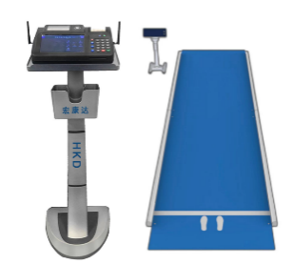
6 | 长跑测试仪芯片款  (10人测) | 技术参数：  测量范围：0～9999.9  分度值：0.01s  误差：±0%  1、自动测量800/1000/1500/5000/1万-2万米等中长距离跑的时间；  2、自动计时、记圈、能够自动识别和显示每人所完成的圈数、通过终点的顺序和时间，通过高强度跑反映人体移动的速度耐力和灵敏度。  3、使用矩形发射区域识别方式，采用工业级双面包胶尺寸为 7m*0.45m*0.02m测试地毯，达到防尘防水并满足在工业及恶劣地势使用；  4、计时感应标签采用高能扣式锂电池，标配不低于1.5年使用寿命容量，可根据测试需要选择容量和更换电池。  主机部分：  1）主机采用原生Android系统，能够安装APK程序以拓展使用功能及产品升级（可现场演示），屏幕≥7吋彩色触摸电容屏；主机≥1.0GB以上运行内存；≥8GB FLASH存储空间。主机支持点名测试  2）主机具有TF卡槽支持TF扩展32G，具有可进行功能性扩展的DB9的RS232接口，主机具有双摄像头，主机具有音频接口可外接扩音器。  3）主机具备互联网的网线插口和WiFi模块，可插入手机SIM卡进行联网操作。  4）主机具有内置二维码扫描器（嵌入式非外接型），通过主机自动扫描二维码进行身份识别、验证，减少备件的损耗，使用方便快捷。主机内置打印机，自动打印测试数据。  5）主机具备≥1个迷你USB口，≥2个USB标准接口（非外接扩展），可直接插入U盘导入100000条测试名单信息，也可直接导出测试成绩至U盘自动生成Excel的AES加密表格（确保数据安全性）。  6）主机具多种身份识别功能：可通过触摸屏输入、机械键盘输入、非接触式IC卡、二维码扫描等识别方法，可定制身份证识别；输入学号具备自动递增功能；主机菜单具备单项查询，集体查询，分组查询等多种筛选数据方式，查询便捷。可以导入评分标准，对测试结果实时评分。  7）可从U盘导入信息中批量选择测试人员信息（可按照学校、年级、班级进行随意选择添加）  8）具备操作提示音及语音播报成绩的功能，同时具备手工输入成绩的功能（无需仪器配合，可以用于修改个别有争议的测试者成绩）  9）具备统计功能：合格率、平均值、排名等（可按照学校、年级、班级进行随意统计）  10）主机具备根据客户需求自定义分组管理信息，比如区县、学校、年级、班级  11）主机查询结果能一屏同时显示测试学校、年级、班级、学生姓名、性别、测试成绩、测试日期及时间，方便后期督查。  12）主机具备多重数据存储备份功能，具有数据一键恢复功能，主机具有抢跑重置功能。测量范围，s：0～9999.9s 分度值，s：0.1s 误差，s：±0.1s；  1、自动测量篮球运球的时间，有折返点检测功能；  2、主机预留接口，可外接音箱；  3、主机预留USB接口，可直接插入U盘导出测试名单信息；  4、主机配备3个ANT接口，避免测试数据遗失，保证数据接收速度及信率最大化（信率可更改高低）；  5、主机与测试仪、PC端采用2.4G连接，实现无线连接和最多64台主机测试数据实时上传和集中上传两种方式；  6、主机配置UI操作，直观明了。具有权限操作，保护测试数据和系统设置除管理员外无法直接进入。  7、主机系统具有测试成绩复查，对于误删成绩可以恢复，可一键格式化主机测试成绩和一键测试成绩上传、一键查询从机状态功能；  8、采用7寸高清触摸电容屏，配合护眼显色技术，达到一个环保节能的状态，提升使用方的视觉体验，支持多点触控行为；  9、主机嵌入Android系统，1.0GB RAM运行内存/8GB ROM FLASH存储空间，  10、采用7寸高清触摸电容屏，支持多点触控行为，可实时显示测试者照片，避免替考人员考试；  11、主机可通过触摸屏输入、键盘输入、非接触智能IC卡、ID卡、身份证测试等识别测试方式；  12、通用主机自带28项体测指标任选功能菜单（即身高体重、肺活量、台阶实验、坐位体前屈、握力、纵跳、俯卧撑、闭眼单脚站立、反应时、仰卧起坐、立定跳远、跳绳、掷实心球、引体向上、中长跑、短跑、篮球运球、足球运球、排球垫球、秒表计时器及往返跑、投沙包、背力、视力、三围、皮褶厚度、血压、心率等测试分析项目），可任选插接本系列任一体测指标外设完成相应测试项目，通过任选功能菜单随时可对测试项目进行按需调配。  13、智能化系统设备，有线或无线网络传输。  14、具有双芯片存储功能，支持100000条数据存储；带有高速通讯线插口，传输速度快、数据精确，实现了测试数据零掉包率；  15、本仪器自带有语音提示（测试步骤提示、测试方法提示）具有内置二维码扫描仪，直接扫描二维码测试。  16、主机具有内置自动一体化热敏打印机功能（非外接型），也可外接打印机，实时打印测试成绩，便于测试者即时掌握自身实际身体素质情况；  17、主机内置大容量锂电池，实现断电工作和插电工作两种模式；  18、测试数据可上传至国家学生体质健康管理系统或教育部；  19、可靠性高、耐疲劳、寿命长，适应频繁、大量人群集中测试。根据GB/T19851.12-2005《学生体质健康测试器材》和国家标准设计。1.产品具有2023年及以上最新年度的中国体育用品质量监督检验中心的检验检测报告。2.主机实现一机多用，通用主机自带28项体测指标任选功能菜单（即身高体重、肺活量、台阶实验、坐位体前屈、握力、纵跳、俯卧撑、闭眼单脚站立、反应时、仰卧起坐、立定跳远、跳绳、掷实心球、引体向上、中长跑、短跑、篮球运球、足球运球、排球垫球、秒表计时器及往返跑，投沙包、背力、视力、三围、皮褶厚度、血压、心率等测试分析项目）。 | 2 | 台 | 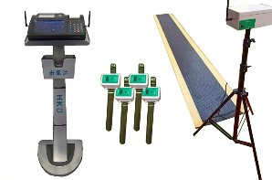
7 | 引体向上测试仪 | 技术参数：  计时长度：3S～9分59秒可调  测量范围：0～999次  分度值：1 次 误差：±1次  两次合格动作间隔：10S  外设附件参数：  1、测试者在单杠上引体向上时下颌必须超过单杠上沿为一次有效动作；  2、达到标准记有效成绩，有声音提示；  3、两次引体向上的间隔时间不得大于10秒，间隔时间大于10秒自动锁定成绩，防止作弊发生；  4、有声音提示考生起止时间，有自动计时、计数功能；  5、测试外设采用三脚架结构，自由伸缩，升降；  6、测试外设配备上下两个感应探头，防止数据测试无效；  7、采用96×16规格的LED点阵屏幕显示，显示内容丰富，可显示中文、英文、数字和其它符号，双屏幕显示测试成绩，测试者实时查看测试成绩；  8、主机预留接口，可外接音箱；  主机参数：  1、主机采用Android系统，支持更新系统功能，屏幕≥7吋彩色触摸电容屏，主机≥1.0GB以上运行内存；≥8GB FLASH存储空间；  2、主机具有3个USB接口（非外接扩展），两种USB接口类型，选择多样，可直接插入U盘导出测试名单信息；  3、主机支持多种身份识别功能：可通过触摸屏输入、机械键盘输入、非接触式IC卡、二维码扫描等识别方式；  4、主机内置双芯片存储备份功能，备份存储数据可达100000条以上，支持TF扩展功能，可随时插入SD卡，扩大存储空间；  5、主机与测试仪、PC端采用无线连接，实现无线连接和最多64台主机测试数据实时上传和集中上传两种方式；  6、采用7寸高清触摸电容屏，配合护眼显色技术，达到一个环保节能的状态，提升使用方的视觉体验，支持多点触控行为，可实时显示测试者照片，避免替考人员考试；  7、主机具备统计功能：合格率、平均值、排名等（可按照学校、年级、班级进行随意统计）；  8、具备操作提示音及语音播报成绩的功能，更具备手工输入成绩的功能 ；  9、主机输入学号具备递增功能，同时具有成绩查询、删除、一键恢复数据、一键初始化等强大功能；  10、具有内置二维码扫描仪，直接扫描二维码测试；  11、主机兼容多种测试项目程序，不同的测试项目主机可相互替换进行测试，兼容互通，确保测试的稳定性，达到一机多用；  12、主机内置大容量锂电池，可不插电源连续工作1个工作日以上，待机使用2—3个工作日以上， 主机配备充电圆孔接口，1.产品具有2023年及以上最新年度的中国体育用品质量监督检验中心的检验检测报告；2.主机实现一机多用，通用主机自带28项体测指标任选功能菜单（即身高体重、肺活量、台阶实验、坐位体前屈、握力、纵跳、俯卧撑、闭眼单脚站立、反应时、仰卧起坐、立定跳远、跳绳、掷实心球、引体向上、中长跑、短跑、篮球运球、足球运球、排球垫球、秒表计时器及往返跑，投沙包、背力、视力、三围、皮褶厚度、血压、心率等测试分析项目）。 | 1 | 台 | 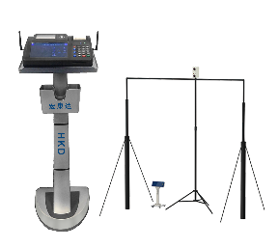
8 | 室内乒乓球台 | 移动式可折叠带脚轮 标准尺寸：2740*1525*760mm 台面厚度：15mm 弹性：230-260mm 弹性均匀度：≤5mm 台面光泽度：≤0.6 平面度：≤3mm 颜色：蓝色 台面材质：MDF（高密度纤维板） 桌脚材质：40✖ 40方管！厚度1.0mm! 75（毫米）可移动脚轮 X8 个 | 6 | 张 | 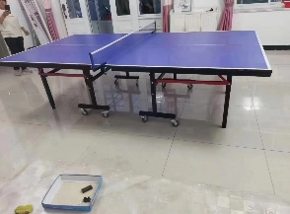
9 | 接力棒 | 1.材质：铝合金 2.长度为300mm，直径Φ28-30mm，重量≥40克，光滑空心圆管，两端堵口与棒身一体连接选用机器包边，无毛刺。 3.不能使用塑料堵口，棒的两端倒角卷边处理。表面氧化或静电喷涂，色泽均匀鲜艳。 | 30 | 根 | 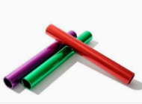
10 | 秒表 | 1.数字式，电子 3 排显示不小于 60 道带暂停功能， 有自动日历、每日闹钟、分段计时、储存记忆、定时倒数器、步进器功能。2. 工作温度：-10℃-55℃3. 最小显示位数 1/100s4. 瞬时精度频率相对偏差≤±5.8ppm5. 走时精度 30min 误差≤0.01s，每小时误差≤0.02。 | 20 | 块 | 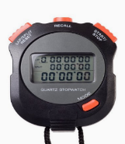
11 | 皮尺 | 1. 供中小学体育教学测量用，50米。 2. 皮尺装在塑料制成的盒中，尺带的端头装有拉环，盒上装有皮尺带用的手柄。 3. 皮尺1000mm长示值允许误差≤2mm，最小分度值5mm，整厘米处印有相应的刻度值，整厘米刻度线与半厘米刻度线以长短宽窄区分。 4. 刻线均匀，清晰，垂直纵边，无断线，刻度值印制清晰准确，不易脱落。 5. 尺带宽10mm，厚薄宽窄均匀，有足够强度。 | 20 | 条 | 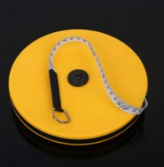
12 | 实心球 | 重量：2kg 1.圆球形，橡胶实心球，手感柔软，外摸无填充物感觉。球面用不低于4mm厚的天然橡胶整体成形，未使用再生胶，产品没有异味。 2.从10m高处自由落体试验后，应无破裂。 3.球表面防滑，球上有明显不易脱落的商标、标志。外表面均匀分布乳头状小颗粒，半球结合处没有凹楞。 | 60 | 个 | 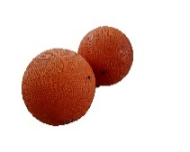
13 | 竹节跳绳 | 短竹节绳，手柄长度210mm，后端椭圆设计，有后盖。有效绳长（不含手柄）约2600mm，绳为串珠设计，大珠直径7.8mm，长25mm，小珠直径5.6mm，长20mm | 140 | 根 | 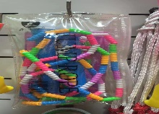
14 | 长绳 | 长度 500cm，绳体为彩色，实心天然橡胶制成。  绳与柄连接滚动流畅，长度调节方便并有锁紧装置， 跳绳接触地面的中间部分采用耐磨材料进行保护。绳和柄采用无毒、环保、适宜的材料制成。 | 50 | 根 | 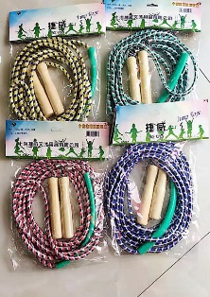
15 | 体操垫（大） | 尺寸：200*100*10cm,极限偏差±5mm；外层为维尼龙帆布，垫内填充密度35#以上整块海绵，软硬一致，手感舒适，密度均匀、平整，缝合均匀牢固。 | 50 | 块 | 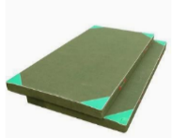
16 | 立定跳远垫 | 材质：pvc 规格：900*3400mm | 35 | 块 | 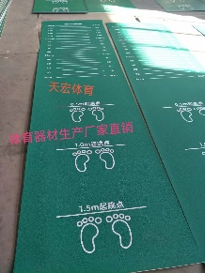
17 | 气筒 | 人工充气,适合给各种球类充气 | 10 | 把 | 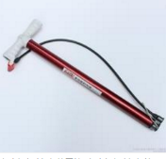
18 | 计算器 | 1.符合国家教育部颁布的《课程标准》要求，可完成课程标准提出的教学任务和教学内容。 2．简易型不小于12位显示。 3．显示屏可视面积不小于100×19mm | 10 | 个 | 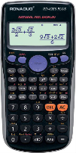
19 | 电动液压篮球架 | 1、篮架伸臂为2.25M，篮圈上沿离地面高3.05M，球架底座尺寸：长×宽×前高×后高=2.2×1.1×0.6×0.4（M）。2、篮球架底座采用3 mm的铁板在专用折边机上折边拼焊而成，底座前立柱支撑架采用12#槽钢制作，后立柱和油缸支撑架分别采用14#和20#槽钢制作，篮架立柱主要采用口200×100×3方管、口120×100×3方管拼焊而成，篮架伸臂采用口200×100×3方管和口80×40方管拼焊而成，焊缝表面均匀光滑，篮架立柱转动部位和伸臂头部连接件均采用优质钢件制作，性能安全可靠，篮架上拉杆采用优质圆管在弯管机上一次成型，避免了电焊及焊渣易引起生锈的隐患，下拉杆采用精拉管拼焊而成。3、产品结构原理电动液压篮球架设有篮架升降系统、伸缩机构、电器、液压系统,遥控升降。4、篮板规格：1800×1050（㎜），篮板配用国际通用的高强度安全玻璃篮板（12mm厚），要求具备透明度高、耐候性好、抗老化、耐腐蚀、不易模糊等特点，并在篮板下沿侧面覆盖有包扎物，保护运动员扣篮时不受伤害。5、篮架前立柱、底座、伸臂配备有专用护套，能有效保护运动员免受撞击，篮架底座下部设有防震垫，后部装有特制专用配重，单只配重不少于400kg，能保证在篮圈根部施加2700N的载荷时，篮球架不倾翻。前立柱与伸臂间装有专用保险机构，配有单面的24秒计时器，能有效保证使用时的安全性及美观性。6、表面处理静电喷涂 | 2 | 个 | 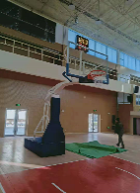
20 | 篮球 | 7号篮球；1圆周长749～780mm、质量567 g～665g。圆周差均需≤4.0mm。2．球体表面选用优质PU材料。内胆绕线包胶成为一体，绕线应采用一根尼龙线和两根腈纶线合绕，不能用棉纱线，重量不低于55g，含胶量不低于35%。内胆为橡胶内胆，对内胆和表皮之间成支撑结构。3．充气气压为中学生用篮球：0.048Mpa，充气后常温停放24h后，气压下降率≤6%。反弹高度1200mm-1400mm．4.图案商标字迹清晰、图案端正；革表面花纹清晰、深浅一致，表面不允许有杂质、针孔、气泡、脱层等缺陷，胶片粘贴平整，球面接缝或槽的宽度≤7.50mm,胶梗平直。5．执行GB/T22868-2008有关规定。由国家检测机构出具的产品检测报告，冲击后膨胀率≤1.03，冲击后变形值≤3mm，冲击后球内压下降率≤8%，冲击后球体外观：应无破裂、内爆、脱皮、脱胶、断线和变形等现象。 | 200 | 个 | 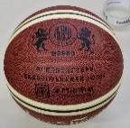
21 | 排球 | 1、球体圆周为675~710mm，圆周差≤4mm 。球体质量396~453g，气压0.06MPa。 2、球体反弹高度1100－1400mm。 3、球面材料采用不低于1.2mm厚的PU材料缝制，缝制过程不漏线不变形。橡胶内胆，含胶量不低于35%，衬布用3层2*2帆布乳胶压制而成。 | 200 | 个 | 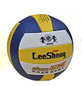
22 | 软式排球 | 1、圆周长600~620mm，圆周长差≤5mm，质量200-250G，自动回复时间≤30S，气孔大小≤4mm；球内材料使用软质聚氨酯泡沫塑料，其材料应符合GB/T10802-1989的规定。球用胶粘剂中有害物质限量应符合GB 19340-2003中表2的规定。  2、反弹高度600mm，冲击次数不小于13000次。  3、球体颜色均匀，无偏色，杂色和花斑。产品标志，图案完整。表层不能有划痕，气泡。如有磨具缝痕迹，接缝表面应平整，缝线高度不得高于球表面，不得有划手现象 | 100 | 个 | 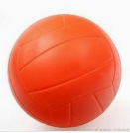
23 | 排球架 | 1、配重箱式排球柱：可升降，移动式，高度调节范围2240~2430mm; 2、零部件全部采用金属结构件，立柱不小于φ86mm，壁厚不小于2.0mm，柱体后部装有紧绳器； 3、立柱配有安全保护帽，配置排球架专用网1付、钢丝绳1根，排球网采用优质尼龙，网格不大于60mm；4、外表面采用户外聚酯涂料静电喷涂处理。 | 6 | 付 | 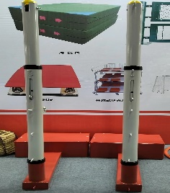
24 | 足球 | 5号足球 1．足球执行GB/T 22892-2008中5#。圆周675—710mm，圆周差≤5mm。质量382—468g。2．球面材料采用PU材料手缝缝制，缝制过程不漏线不变形。橡胶内胆，含胶量不低于35%，衬布用3层2*2帆布乳胶压制而成。3．球充气静置24h后圆周下降≤15%。返弹高度：1150—1450mm。4．外观质量应符合GB/T 22892-2008由国家检测机构出具的产品检测报告，冲击后膨胀率≤1.03，冲击后变形值≤3mm，冲击后球内压下降率≤12%，冲击后球体外观：应无破裂、内爆、脱皮、脱胶、断线和变形等现象5.日常活动用足球的要求图案商标字迹清晰、图案端正；革表面花纹清晰、深浅一致，表面不允许有杂质、针孔、气泡、脱层等缺陷。 | 200 | 个 | 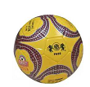
25 | 足球门 | 1、十一人制足球门，内口宽度×高度：7320×2440mm，下方深度：3000mm，上方深度2400mm,对角线误差≤15mm。 2、足球门由立杆、横梁、两侧撑杆、两侧横杆和后侧横杆组成。 3、上设网钩，置网方便，横梁和立杆上没有可能危害到运动员安全的链接物露在外面。 4、足球门应能承受的水平拉力为1000N，足球门横梁能承受2700N的静负荷，横梁不应出现断裂和明显的永久变形。  5、球门组装完成后，立杆与地面垂直，横梁与立杆的夹角为90度，连接件周边处理圆滑，无棱角，表面抛丸喷砂，经典喷涂。整体结构稳固，安全性好。 6、配足球网一副，用尼龙绳制成网眼≤120mm。 7、产品符合GB/T19851.15-2007《中小学体育器材和场地 第十五部分：足球门》的标准。 | 6 | 个 | 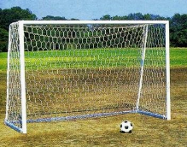
26 | 发令枪 | 优质钢材，2连发。鸣响成功率99%，不哑弹。(在考虑磨损条件下，撞针长度足够撞击到底部)。 | 10 | 支 | 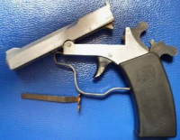
27 | 标志杆（筒） | 高1.2m～1.6m，立柱直径25mm，三角形红色旗面。 | 20 | 根 | 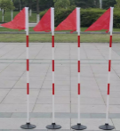
28 | 橡皮拉力带 | 重阻力，拉力带采用合成橡胶TPE制作，环保，无味，弹性好，强度高，不易断裂，不易老化。 | 100 | 根 | 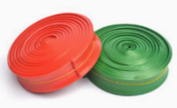
29 | 乒乓球 | 直径43.4mm～44.4mm，质量2.20g～2.60g，弹跳220mm～250mm，圆度0.4mm，受冲击不小于700次无破裂。GB/T 19851.8-2005 | 800 | 个 | 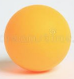
30 | 乒乓球拍 | 1．底板为实木，外观整体光洁，无毛糙感，无节疤、无明显拼缝、缺损、凹陷、压痕。胶合不应有开胶、开裂，无明显透胶。印刷字迹、图案清晰，嵌入拍柄后无明显不适感。2．粘合层不超过底板总厚度的7.5%或是0.35mm。3．胶粒片和海绵应用橡胶等高分子材料制成。胶粒片的一面应有胶粒，另一面应是平面的。 | 50 | 付 | 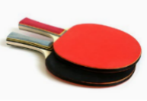
31 | 羽毛球拍 | 1．球拍总长度≤630mm,球拍宽度≤230mm,球拍弦面长度≤280mm；2个球拍为1副。2．学生用羽毛球拍：铝合金分体羽毛球拍 ，成人拍标准；球拍穿线为呢绒线，拉线16磅以上；手柄用2号柄，钢杆直径为6.9mm，经过热处理，具有很好的弹性；球拍表面涂层附着力好，不易脱落。 | 60 | 付 | 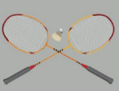
32 | 羽毛球 | 球口外径65mm～68mm，球头直径25mm～27mm，球头高度24mm～26mm，毛片插长63mm～64mm，质量4.50g～5.80g，毛片数量16片。GB/T 11881-2006 | 2000 | 个 | 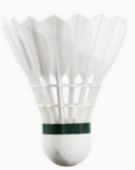
33 | 球车 | 可四轮移动，可折叠。用于装篮球、排球、足球等球类物品。 | 6 | 辆 | 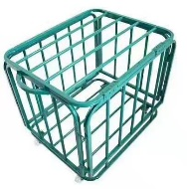
34 | 毽子 | 键毛应采用8支～10支彩色鸡羽，扎成圆形，毽垫直径30mm～32mm，厚度3mm～4mm，球高130mm～180mm，球重13g～15g | 600 | 个 | 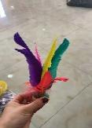
35 | 羽毛球柱 | ABS羽毛球柱：拉网高度1524mm，网柱高度：1550，球网两端高度不应高于拉网中央高度26mm。且两端相等，穿网绳应能牢固拉紧，并与网柱顶平齐 | 6 | 付 | 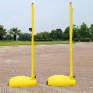
36 | 跳高架 | 规格：铝合金、可升降、可装拆式。 技术指标1.跳高架由底座、铝合金立柱、横杆拖架、微调支脚构成； 2.跳高架可拆装、升降范围在600-2000mm、升降自如、无卡滞现象，升降支柱组装后支撑稳定、挺直、便于调整、安放； 3.选用铝合金管制作厚度≥1.8mm具有良好的抗弯强度，立柱表面做较好的防护处理、标尺刻度清晰； 4.底座：铁板折边拼焊制作、底部设有滚轮便于移动、底座底部设有微调机构。 | 6 | 付 | 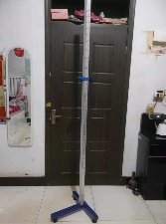
37 | 栏架 | 可升降,最低高度76.2cm。采用5*5cm方管焊接而成。 | 36 | 付 | 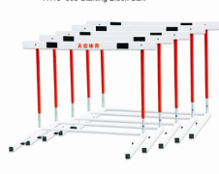
38 | 体操垫（小） | 尺寸：60*60*10cm,极限偏差±5mm；外层为维尼龙帆布，垫内填充密度35#以上整块海绵，软硬一致，手感舒适，密度均匀、平整，缝合均匀牢固。 每个角均必须有皮革复合保护，棱角加白牙子；海棉垫的四角为直角，表面平整无皱褶，色泽一致。 应置4个提手，海棉垫的提手保证垫子在合并使用时，没有空隙。 | 100 | 块 | 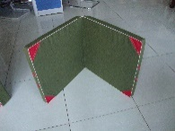
39 | 起跑器 | 长690mm，宽≥100mm，三角体抵脚板，长160mm，宽120mm，高130mm，抵脚板应倾斜一定角度，可任意调节。铝合金底座，脚瞪处为防滑皮垫，底座自带防滑地爪。 | 8 | 付 | 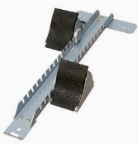
40 | 跳高用海绵包 | 采用泡沫塑料和泡沫乳胶或棕麻，帆布或人造革外皮，3000mm×2000mm×300mm。 | 2 | 套 | 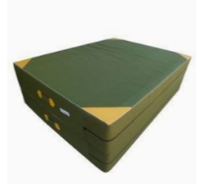
41 | 音响 | 额定功率：200W  阻抗：4欧  频率响应：20Hz-20KHz  使用电源：交直流两用 AC110V-230V  内置铅酸电池：12V7000MA  直流输入接口：12V*Ah  输入灵敏度：DVD或其它音乐：550mV 有线话筒：10mV  线路输出：600mV  内置读卡器：USB及SD插卡，双解码可读多种格式、中英文语音提示，带蓝牙、收音、录音，两级话筒优先、数码显示、遥控等  内置无线接收：双接收双发射  扬声器：12寸低音喇叭1只，25芯号角高音1只  侧面板：外接12V电源口，具有有线话筒插口，乐器口输入插口，音乐、话筒高低音可单独调节。混响旋纽.话筒优先键.USB显示口,红色为关机，绿色为开机  箱体：木箱体+提手++拖车+轮子  附件：无线话筒手持2只，遥控器，说明书.保修卡 | 6 | 台 | 